Théorie des Langages
Corrigé TD 2 : Les automates à états finis

Enseignante : Hajer SALHI

Exercice 1
Soit l'alphabet Σ = {0,1}
- Construire un automate fini qui reconnaît chacun des langages suivants :
L1 = {ω∈ Σ*, tel que ω contient le facteur 01}
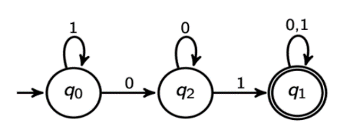
L2 = {ω∈ Σ*, tel que le deuxième symbole de ω en partant de la droite soit un 1}
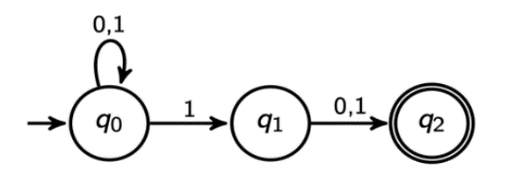
L3 = {ω∈ Σ*, tel que ω est entier binaire multiple de 3}
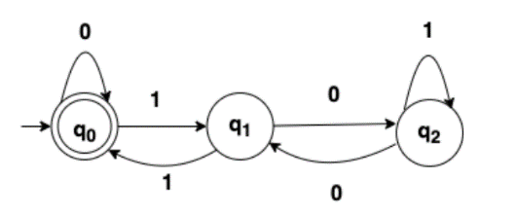
- Déduire une expression régulière pour chacun de ces langages.
ER1 = (0∪1)*01(0∪1)*
ER2 = (0∪1)*1(0∪1)
ER3 = (1(01*0)*1∪0)*

Exercice 4
Rendre déterministe puis minimiser l’automate suivant : $A= (Q, Ʃ, δ, S, F)$
$$=(\{q1, q2, q3, q4, q5\}, \{a, b\}, \{(q1, a, q2), (q2, a, q3), (q3, b, q4), (q4, a, q5), (q5, b, q4)\},q1, \{q4\})$$

L’automate est non déterministe parce qu’il est non complet (l’automate est no ambigu)
Pour le rendre complet il suffit d’ajouter l’état puis ‘P’ et ajouter les transitions manquantes vers ‘P’.
Donc ajouter les transitions suivantes :
$$\left(q1, b, P\right), \left(q2, b, qP\right), \left(q3, a, P\right), \left(q4, b, P\right), \left(q5, a, P\right), \left(P,a,P\right), \left(P,b,P\right), (P,c,P)$$

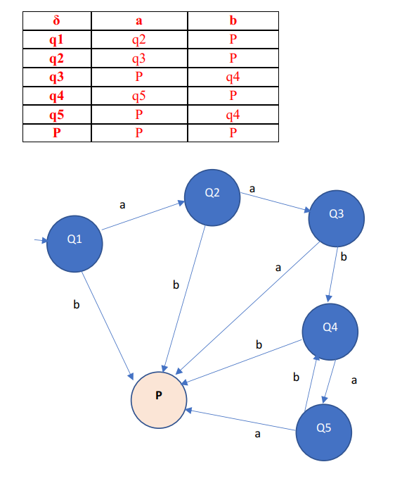

Exercice 5
En appliquant les algorithmes nécessaires, donner l’automate a états fini déterministe minimal
correspondant à l’automate a états finis non déterministe suivant :
